Data wpływu: 14.07.2022 r.

UCHWAŁA NR XXXVIII/181/III/2022
RADY OSIEDLA WILDA
z dnia 13 lipca 2022 r.

w sprawie wniosku do Wydziału Wspierania Jednostek Pomocniczych Miasta o dokonanie zmian w planie finansowym na 2022 rok.

Na podstawie § 9 ust. 1 pkt 1 i 5 uchwały nr LXXVI/1115/V/2010 Rady Miasta Poznania z dnia 31 sierpnia 2010 r. w sprawie uchwalenia Statutu Osiedla Wilda (t.j. Dz. Urz. Woj. Wlkp. z 2017 r. poz. 5174) oraz
§ 2 ust. 2, § 2 ust. 3 pkt 1 uchwały Nr IX/126/VIII/2019 Rady Miasta Poznania z dnia 2 kwietnia 2019 r.
w sprawie szczegółowych zasad naliczania środków budżetowych dla osiedli, uchwala się, co następuje:

§ 1
Wnioskuje się o przeniesienie środków finansowych w wysokości 1 261 zł, przekazanych przez Osiedle, ujętych w planie finansowym Wydziału Wspierania Jednostek Pomocniczych Miasta Poznania, z zadania „Diety dla członków organów Osiedla” na zadania:
- „Opłata za zajęcie pasa ruchu drogowego przez osiedlowe tablice informacyjne” – kwota 11 zł;
- „Naprawa tablicy informacyjnej” – kwota 1 250 zł.

§ 2
Wykonanie uchwały powierza się Przewodniczącej Zarządu.

§ 3

Uchwała wchodzi w życie z dniem podjęcia.

Przewodnicząca Rady Osiedla

(-) Dorota Bonk-Hammermeister

UZASADNIENIE

DO PROJEKTU UCHWAŁY

RADY OSIEDLA WILDA

w sprawie wniosku do Wydziału Wspierania Jednostek Pomocniczych Miasta o dokonanie
zmian w planie finansowym na 2022 rok.

Powyższa zmiana w planie finansowym wynika z konieczności zabezpieczenia środków na opłaty związane z zajęciem pasa drogowego pod tablicę informacyjną zlokalizowaną przy ul. Górna Wilda/Dolna Wilda oraz jej naprawą.

Zgodnie z § 2 ust. 2, § 2 ust. 3 pkt 1 uchwały Nr IX/126/VIII/2019 Rady Miasta Poznania z dnia 2 kwietnia 2019 r. stanowiącym, że środki finansowe naliczone dla Osiedla dzielą się na:
1) środki wolne;
2) środki celowe przeznaczone na realizację zadań powierzonych osiedlom;
3) środki przeznaczone na budowę dróg lokalnych;
4) środki uzyskane w drodze konkursu na dofinansowanie zadań inwestycyjnych;
5) środki uzyskane w drodze realizacji programu „Bezpieczne przejście – bezpieczny pieszy,
a Osiedle podejmuje uchwały w sprawie przeznaczenia środków, o których mowa w pkt 1-3.

W związku z powyższym oraz § 9 ust. 1 pkt 1 i 5 Statutu Osiedla Wilda stanowiącymi, że Osiedle realizuje zadania w szczególności poprzez wnioskowanie o ujęcie w budżecie Miasta zadań dotyczących obszaru Osiedla oraz poprzez występowanie do Rady Miasta i Prezydenta z wnioskami i opiniami dotyczącymi realizacji zadań Miasta na obszarze Osiedla, podjęcie niniejszej uchwały jest zasadne.

Przewodnicząca Zarządu Osiedla

(-) Anna Gawrysiak - Knez

UCHWAŁA NR XXXVIII/182/III/2022
RADY OSIEDLA WILDA
z dnia 13 lipca 2022 r.

zmieniająca uchwałę w sprawie przyjęcia regulaminu Rady Osiedla.

Na podstawie § 24 ust. 3 uchwały Nr LXXVI/1115/V/2010 Rady Miasta Poznania z dnia 31 sierpnia 2010 r. w sprawie uchwalenia Statutu Osiedla Wilda (t.j. Dz. Urz. Woj. Wlkp. z 2017 r. poz. 5174), uchwala się, co następuje:

§ 1
W załączniku do uchwały Nr XXIII/126/III/2021 Rady Osiedla Wilda z dnia 19 maja 2021 r. w sprawie przyjęcia regulaminu Rady Osiedla § 5 otrzymuje brzmienie:
- O zwołaniu sesji zawiadamia się za pośrednictwem Internetowego Asystenta Radnego Osiedlowego (dalej jako: IARO) na 4 dni przed jej terminem, za wyjątkiem zwołania jej w trybie, o którym mowa w § 24 ust. 2 Statutu. W wyjątkowych sytuacjach Przewodniczący może zarządzić przekazanie zawiadomienia na adresy e-mail radnych albo listem lub przesyłką pocztową.
- W zawiadomieniu o zwołaniu sesji podaje się termin, miejsce i proponowany porządek obrad.
- Projekty uchwał są zamieszczane w IARO. W wyjątkowych sytuacjach stosuje się odpowiednio ust. 1 zdanie drugie.

§ 2
Wykonanie uchwały powierza się Przewodniczącej Zarządu.

§ 3
Uchwała wchodzi w życie z dniem podjęcia.

Przewodnicząca Rady Osiedla

(-) Dorota Bonk-Hammermeister

UZASADNIENIE
DO PROJEKTU UCHWAŁY
RADY OSIEDLA WILDA
zmieniająca uchwałę w sprawie przyjęcia regulaminu Rady Osiedla.

Pismem Wydziału Wspierania Jednostek Pomocniczych Miasta z 8 czerwca 2022 r. Rada Osiedla została poinformowana o uruchomieniu Internetowego Asystenta Radnego Osiedlowego (IARO). Zgodnie
z treścią pisma, jednym z głównych celów IARO jest umożliwienie umieszczania w nim materiałów na sesję w tym m.in. zawiadomienia i projektów uchwał, co wymaga wprowadzenia odpowiednich zapisów w regulaminie Rady Osiedla.

Mając powyższe na uwadze, zgodnie z § 24 ust. 3 Statutu Osiedla Wilda stanowiącym, że szczegółowy tryb pracy Rady i jej komisji Rada może określić w odrębnym regulaminie, podjęcie niniejszej uchwały jest uzasadnione.

Przewodnicząca Rady Osiedla

(-) Dorota Bonk-Hammermeister

UCHWAŁA NR XXXVIII/183/III/2022
RADY OSIEDLA WILDA
z dnia 13 lipca 2022 r.

w sprawie zaopiniowania projektu uchwały Rady Miasta Poznania w sprawie uchwalenia statutu Osiedla Wilda.

Na podstawie § 28 ust. 1, w związku z § 9 ust. 1 pkt 9 uchwały Nr LXXVI/1115/V/2010 Rady Miasta Poznania z dnia 31 sierpnia 2010 r. w sprawie uchwalenia Statutu Osiedla Wilda (t.j. Dz. Urz. Woj. Wlkp. z 2017 r. poz. 5174), uchwala się, co następuje:

§ 1

Opiniuje się negatywnie projekt uchwały Rady Miasta Poznania w sprawie uchwalenia statutu Osiedla Wilda.

§ 2

Wykonanie uchwały powierza się Przewodniczącej Zarządu.

§ 3

Uchwała wchodzi w życie z dniem podjęcia.

Przewodnicząca Rady Osiedla

(-) Dorota Bonk-Hammermeister

UZASADNIENIE

DO PROJEKTU UCHWAŁY
RADY OSIEDLA WILDA

w sprawie zaopiniowania projektu uchwały Rady Miasta Poznania w sprawie uchwalenia statutu Osiedla Wilda.

Osiedle Wilda w związku z nieuwzględnieniem stanowiska dotyczącego prac Podkomisji ds. Ewaluacji
i Reformy Jednostek Pomocniczych Miasta Poznania w zakresie ordynacji wyborczej, wyrażonego
w załączniku do uchwały nr XXXII/160III/2022 z 12 stycznia 2022 r. opiniuje negatywnie projekt uchwały Rady Miasta Poznania w sprawie uchwalenia statutu Osiedla Wilda.
Wyrażamy sprzeciw wobec propozycji podziału osiedli na okręgi i tym samym ograniczenia liczby oddanych głosów do liczby mandatów w okręgu. W opinii Rady Osiedla Wilda podział osiedli na okręgi zdezintegruje osiedla jednolite, które od wielu lat pracują nad identyfikacją mieszkańców z osiedlem,
a także obniży i tak już niską frekwencję w wyborach osiedlowych. Mieszkańcy, którzy nie będą mogli głosować na kogoś, kogo znają i doceniają, kto działa na rzecz jego fyrtla, ale mieszka kilka ulic dalej, zrezygnują z głosowania. Ponadto, jednolite okręgi wyborcze pozwalają na ochronę oddolnej inicjatywy społecznej i zapobiegają upartyjnieniu wyborów do rad osiedli. Co więcej, mając na uwadze dotychczasowe, historyczne doświadczenie Osiedla Wilda, wynikające z jego wcześniejszego połączenia z Osiedlem 28 Czerwca 1956 r., należy zauważyć, że dawne mniejsze rejony się nie sprawdziły,
a zintegrowany okręg wyborczy został przez mieszkańców zaakceptowany i doceniony za skuteczność w sprawach Osiedla.

W związku z zakończeniem przez Podkomisją ds. Ewaluacji i Reformy Jednostek Pomocniczych prac związanych z przygotowaniem projektu statutu osiedla, pismem Wydziału Wspierania Jednostek Pomocniczych Miasta, znak sprawy: WJPM-V.00202.12.2020, z 27 maja 2022 r. oraz w świetle § 9 ust. 1 pkt 9 Statutu Osiedla Wilda stanowiącego, że Osiedle realizuje zadania w szczególności poprzez wydawanie opinii w sprawach przekazanych przez Radę Miasta, Prezydenta i jednostki organizacyjne Miasta, podjęcie niniejszej uchwały jest zasadne.

Przewodnicząca Zarządu Osiedla
(-) Anna Gawrysiak-Knez

UCHWAŁA NR XXXVIII/184/III/2021
RADY OSIEDLA WILDA
z dnia 13 lipca 2022 r.

w sprawie zaopiniowania wynajmu pomieszczeń w budynku Zespołu Szkół nr 5.

Na podstawie § 28 ust. 1, w związku z § 9 ust. 1 pkt 9 uchwały nr LXXVI/1115/V/2010 Rady Miasta Poznania z dnia 31 sierpnia 2010 r. w sprawie uchwalenia Statutu Osiedla Wilda (t.j. Dz. Urz. Woj. Wielk. z 2017 r. poz. 5174), uchwala się, co następuje:

§ 1

Opiniuje się pozytywnie wynajem pomieszczeń w Zespole Szkół nr 5:
- auli z przeznaczeniem na zajęcia taneczne dla dzieci przez Centrum Hajdasz;
- sali lekcyjnej z przeznaczeniem na kurs języka angielskiego dla uczniów przez Firmę Face To Face Nikoleta Wilgosiewicz;
- auli z przeznaczeniem na próby teatralne dla uczniów przez Dada Art. Agencja Artystyczna Sławomir Dadej;
- sali przedszkolnej oraz sali gimnastycznej zastępczej z przeznaczeniem na zajęcia sportowe Aikido przez pana M.R.;
- sali gimnastycznej zastępczej z przeznaczeniem na zajęcia sportowe z łucznictwa dla uczniów przez Klub Sportowy ”Leśnik”;
- sali gimnastycznej z przeznaczeniem na zajęcia szermierki dla uczniów przez Klub AZS-AWF Poznań;
- sali gimnastycznej z przeznaczeniem na zajęcia sportowe przez Fundację Pomocy Osobom Niepełnosprawnym „Z floretem do gwiazd”;
- pomieszczenia z przeznaczeniem na prowadzenie gabinetu stomatologicznego przez panią Barbarę Konieczną – Indywidualna Praktyka Stomatologiczna;
- część powierzchni dachu na budynku szkoły z przeznaczeniem na instalację anten nadawczych i część strychu z przeznaczeniem na instalację urządzeń stacji bazowej przez On Tower Poland sp. z o.o.;
- pomieszczenia bloku kuchennego z przeznaczeniem na stołówkę szkolną przez „J.S.J.CATERING”Joanna Szwab;
- pomieszczenia pielęgniarki z przeznaczeniem na prowadzenie profilaktycznej opieki zdrowotnej i pomocy przedlekarskiej przez Pielęgniarski Ośrodek Medycyny Szkolnej „CHILDMED” s.c.

§ 2

Wykonanie uchwały powierza się Przewodniczącej Zarządu.

§ 3

Uchwała wchodzi w życie z dniem podjęcia.

Przewodnicząca Rady Osiedla

( -) Dorota Bonk - Hammermeister

UZASADNIENIE

DO PROJEKTU UCHWAŁY
RADY OSIEDLA WILDA

w sprawie zaopiniowania wynajmu pomieszczeń w budynku Zespołu Szkół nr 5.

Dyrekcja Zespołu Szkół nr 5 pismem nr ZS5/SD/0617/49/22 z dnia 20 czerwca 2022 r. zwróciła się do Rady Osiedla Wilda z prośbą o wyrażenie opinii ws. zawarcia kolejnych umów wynajmu pomieszczeń.

W związku z powyższym oraz w świetle § 9 ust. 1 pkt 9 Statutu Osiedla Wilda stanowiącego, że Osiedle realizuje zadania w szczególności poprzez wydawanie opinii w sprawach przekazanych przez Radę Miasta, Prezydenta i jednostki organizacyjne Miasta, podjęcie niniejszej uchwały jest zasadne.

Przewodnicząca Zarządu Osiedla

(-) Anna Gawrysiak-Knez

UCHWAŁA NR XXXVIII/185/III/2022
RADY OSIEDLA WILDA
z dnia 13 lipca 2022 r.

w sprawie wniosku do Prezydenta Miasta Poznania w sprawie zmiany stałej organizacji ruchu i zagospodarowania zielenią na ul. Rynek Wildecki.

Na podstawie § 28 ust. 1 w zw. z § 9 ust.1 pkt 5 uchwały nr LXXVI/1115/V/2010 Rady Miasta Poznania
z dnia 31 sierpnia 2010 r. w sprawie uchwalenia Statutu Osiedla Wilda (t.j. Dz. Urz. Woj. Wielk.
z 2017 r. poz. 5174), uchwala się, co następuje:

§ 1
Wnioskuje się do Prezydenta Miasta Poznania o wprowadzenie przez Miejskiego Inżyniera Ruchu i Zarząd Dróg Miejskich zmiany stałej organizacji ruchu i zagospodarowanie zielenią na ul. Rynek Wildecki, w sposób przedstawiony w załączniku do niniejszej uchwały.

§ 2
Wykonanie uchwały powierza się Przewodniczącej Zarządu.

§ 3
Uchwała wchodzi w życie z dniem podjęcia.

Przewodnicząca Rady Osiedla
(-) Dorota Bonk-Hammermeister

UZASADNIENIE
DO PROJEKTU UCHWAŁY
RADY OSIEDLA WILDA

w sprawie wniosku do Prezydenta Miasta Poznania w sprawie zmiany stałej organizacji ruchu
i zagospodarowania zielenią na ul. Rynek Wildecki.

Ulica Rynek Wildecki to centrum naszego silnie zurbanizowanego Osiedla, miejsce o charakterze reprezentacyjnym, skupiające wiele funkcji i usług (kościół, targowisko, liczne sklepy i punkty usługowe, przedszkole, żłobek, klub seniora i inne). Skutkuje to bardzo intensywnym ruchem pieszym, a także wysokimi oczekiwaniami mieszkańców wobec bezpieczeństwa, funkcjonalności i estetyki okolicy.
Dlatego postulujemy rozwiązania wprowadzające na wskazanym terenie zdecydowany priorytet pieszych, zwiększenie ich bezpieczeństwa na odcinku, na którym dziś są zmuszeni lawirować pomiędzy samochodami, a także dalsze uporządkowanie oraz wprowadzenie dodatkowej zieleni, tak potrzebnej w tej okolicy. Dodatkowym argumentem jest także likwidacja jednej z tzw. dziur w Strefie Płatnego Parkowania na Wildzie - z uwagi na fakt, że ul. Rynek Wildecki pozostaje drogą wewnętrzną nie można tam pobierać opłat za parkowanie. Zachowane miejsca postojowe dla osób z niepełnosprawnościami we wskazywanym przez nas miejscu zminimalizują ruch samochodowy w pasażu pomiędzy kościołem a budynkiem tzw. skarbówki, a jednocześnie ułatwią osobom z niepełnosprawnościami dostęp do kościoła i targowiska.
W związku z powyższym oraz w świetle § 9 ust. 1 pkt 5 Statutu Osiedla Wilda stanowiącego, że Osiedle realizuje zadania w szczególności poprzez występowanie do Rady Miasta i Prezydenta
z wnioskami i opiniami dotyczącymi realizacji zadań Miasta na obszarze Osiedla, podjęcie niniejszej uchwały jest zasadne.
Przewodnicząca Zarządu Osiedla
(-) Anna Gawrysiak-Knez

Załącznik do uchwały nr XXXVIII/185/III/2022
Rady Osiedla Wilda
z dnia 13 lipca 2022 r.

Propozycje zmian na ul. Rynek Wildecki:
1. Wprowadzenie strefy zamieszkania na całej długości ulicy (grafika).
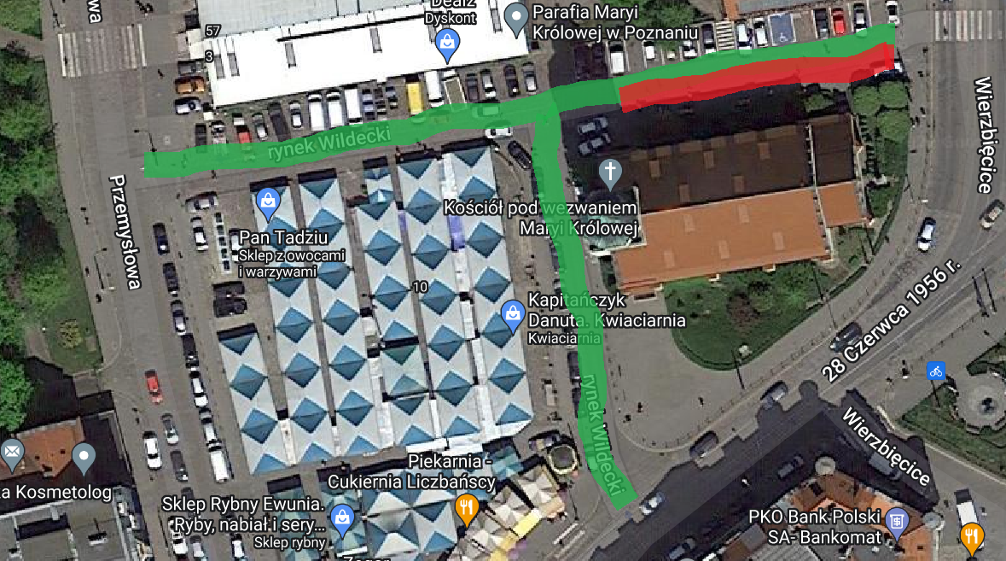
kolor czerwony - obszar będący obecnie strefą zamieszkania
kolor zielony - postulowany obszar strefy zamieszkania

2. Wyznaczenie miejsc postojowych na odcinku równoległym do portalu kościoła po stronie targowiska
z pominięciem odcinka przed portalem / schodami do targowiska.

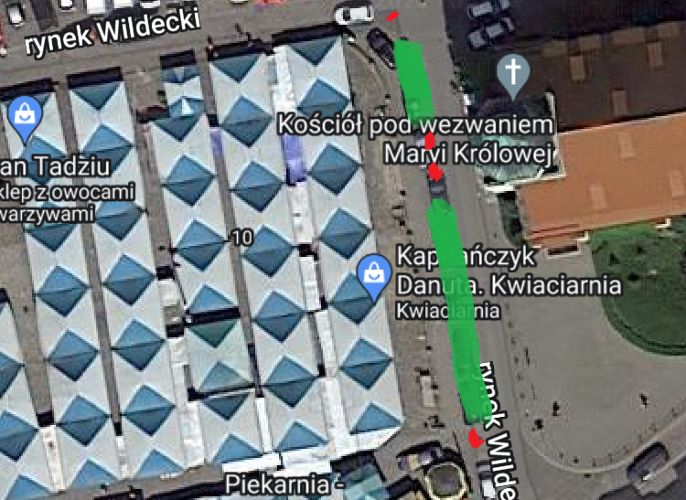
kolor zielony - postulowane wyznaczenie miejsc postojowych
kolor czerwony - osłupkowanie terenu

3. Likwidacja miejsc postojowych po stronie północnej wzdłuż budynków Wierzbięcice 45 i Rynek
Wildecki 4 z zachowaniem wyłącznie miejsc dla osób z niepełnosprawnościami (ewentualnie
również 1-2 kopert komercyjnych jeśli będzie takie zainteresowanie) według wzoru:
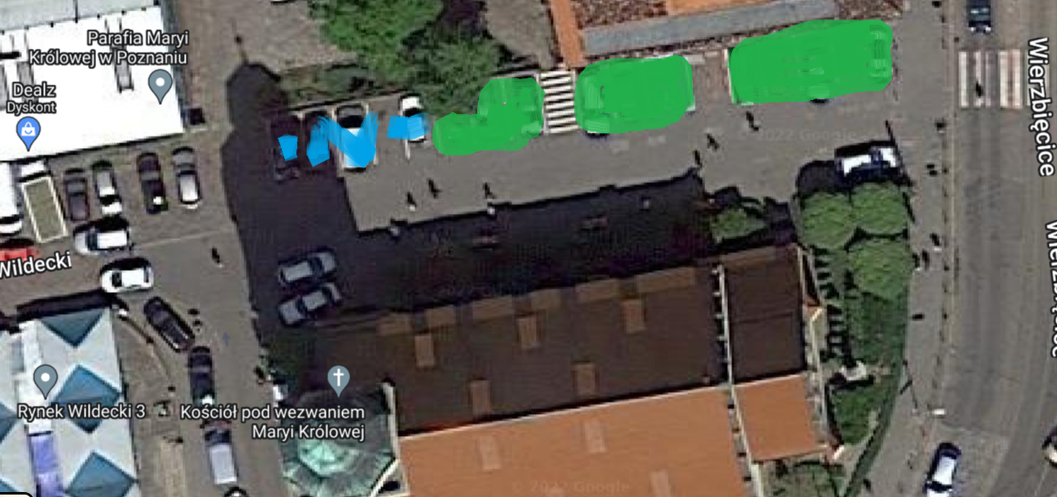
kolor zielony - miejsca postojowe do likwidacji
kolor niebieski - postulowane miejsca postojowe dla osób z niepełnosprawnościami (ewentualnie 1-2 komercyjne, pozostałe dla osób z niepełnosprawnościami

4. Zagospodarowanie zielenią i małą architekturą obszarów dotychczasowych miejsc postojowych
(w grafice powyżej na zielono).

Przewodnicząca Zarządu Osiedla
(-) Anna Gawrysiak-Knez

UCHWAŁA NR XXXVIII/186/III/2022
RADY OSIEDLA WILDA
z dnia 13 lipca 2022 r.

w sprawie deklaracji zabezpieczenia środków na utrzymanie zmodernizowanego skweru Bogdana Jańskiego.

Na podstawie § 28 ust. 1 uchwały Nr LXXVI/1115/V/2010. Rady Miasta Poznania z dnia 31 sierpnia 2010 r. w sprawie uchwalenia statutu Osiedla Wilda (t.j. Dz. Urz. Woj. Wielk. z 2017 r. poz. 5174)
w związku z § 2 ust. 3 pkt 2 uchwały Nr IX/126/VIII/2019 Rady Miasta Poznania z dnia 2 kwietnia
2019 r. w sprawie szczegółowych zasad naliczania środków budżetowych dla osiedli, uchwala się, co następuje:

§ 1

W przypadku otrzymania dofinansowania na realizację zadania pn: „Modernizacja skweru Bogdana Jańskiego” oraz nieuzyskania przez Zarząd Zieleni Miejskiej środków z budżetu Miasta na utrzymanie zmodernizowanego skweru, deklaruje się zabezpieczenie środków
w planie finansowym przez Osiedle.

§ 2

Wykonanie uchwały powierza się Przewodniczącej Zarządu.

§ 3

Uchwała wchodzi w życie z dniem podjęcia.

Przewodnicząca Rady Osiedla

(-) Dorota Bonk-Hammermeister

UZASADNIENIE

DO PROJEKTU UCHWAŁY
RADY OSIEDLA WILDA

w sprawie deklaracji zabezpieczenia środków na utrzymanie zmodernizowanego skweru Bogdana Jańskiego.

W ramach tegorocznej edycji konkursu na dofinansowanie zadań inwestycyjnych jednostek pomocniczych Miasta- osiedli, Osiedle Wilda planuje złożyć wniosek na zadanie „Modernizacja skweru Bogdana Jańskiego” położonego pomiędzy ulicami: Langiewicza, Dąbrówki, Pamiątkową i Filarecką. Na realizację powyższego zadanie, zostaną zabezpieczone środki finansowe w projekcie planu na rok 2023.
Zarząd Zieleni Miejskiej pismem znak: ZZM.PZ/070-2-19/2022 z 23 czerwca 2022 r. potwierdził możliwość realizacji zadania. W przypadku otrzymania przez Osiedle dofinansowania i modernizacji skweru, Zarząd Zieleni Miejskiej wystąpi do Miasta Poznania o zabezpieczenie środków na jego utrzymanie.

Mając na uwadze powyższe, zgodnie z § 2 ust. 3 pkt 2 uchwały Nr IX/126/VIII/2019 Rady Miasta Poznania z dnia 2 kwietnia 2019 r. stanowiącym, że Osiedle podejmuje uchwały w sprawie przystąpienia do konkurs na dofinansowanie zadań inwestycyjnych, podjęcie niniejszej uchwały jest zasadne.

Przewodnicząca Zarządu Osiedla

(-) Anna Gawrysiak - Knez

